Анализ эффективности лазерной обработки семян
яровой пшеницы сорта «Иргина»
О.Г. Долговых, В.В. Красильников, Е.В. Дресвянникова,
Л.П. Артамонова, Л.А. Пантелеева
ФГБОУ ВО Ижевская ГСХА, г.Ижевск

Аннотация: В статье представлены результаты применения лазерной технологии обработки семян яровой пшеницы. Результаты исследований подтверждают положительное влияние применения лазерной технологии, проводится подбор оптимальных режимов обработки семян пшеницы, в результате чего повышается урожайность обрабатываемой пшеницы сорта «Иргина».
Ключевые слова: интенсивная технология, применение лазера, режим работы, лазерная обработка, эффективность, урожайность, качество продукции, доза облучения, эксперимент.

Увеличение объемов производства зерновых культур играет значительную роль в выполнении программы импортозамещения в области сельскохозяйственной продукции. Как известно, увеличить производство зерновых можно двумя способами: экстенсивным – за счет расширения посевных площадей и интенсивным – за счет повышения урожайности зерновых культур. Первый способ уже давно исчерпал себя, в силу ограниченности земель, пригодных для пашни. Поэтому наиболее актуальным последние лет пятьдесят является интенсивный метод выращивания зерновых.
Классический прием, который столетиями применяется для повышения урожайности сельскохозяйственных культур, – внесение органических и минеральных удобрений в почву, химическая обработка семян с целью повышения их устойчивости к различным заболеваниям. Применение органических удобрений безопасно для окружающей среды, но они ограничены в объемах, минеральные удобрения и химические препараты можно производить в любых количествах, но их применение имеет нежелательные последствия. Потребитель же сельскохозяйственной продукции в настоящее время выдвигает достаточно высокие требования к ее «экологической чистоте».
В 70-е годы ХХ столетия для повышения продуктивности сельскохозяйственных культур активно начали применяться физические методы предпосевной обработки семян: в поле коронного разряда, электромагнитным излучением разной частоты, ультрафиолетовым излучением, лазерным излучением и т.д. [1-10]
Многолетний опыт показал, что использование физических методов не только повышает продуктивность семян, но и увеличивает их сопротивляемость к различным заболеваниям. [1, 4-6, 10] Выбор метода на практике будет зависеть от того, насколько он обеспечит экологическую безопасность и какова его экономическая эффективность. [1-7]
С 2000-го года ФГБОУ ВПО «Ижевская ГСХА» (ныне ФГБОУ ВО «Ижевская ГСХА») достаточно продолжительное время проводятся исследования влияния электрофизических способов предпосевной обработки семян зерновых на биологическую урожайность, которые дают стабильный положительный результат. [1-6]
Для проведения исследований использовалось устройство лазерной обработки семян, электрическая схема которого изображена на рисунке 1.
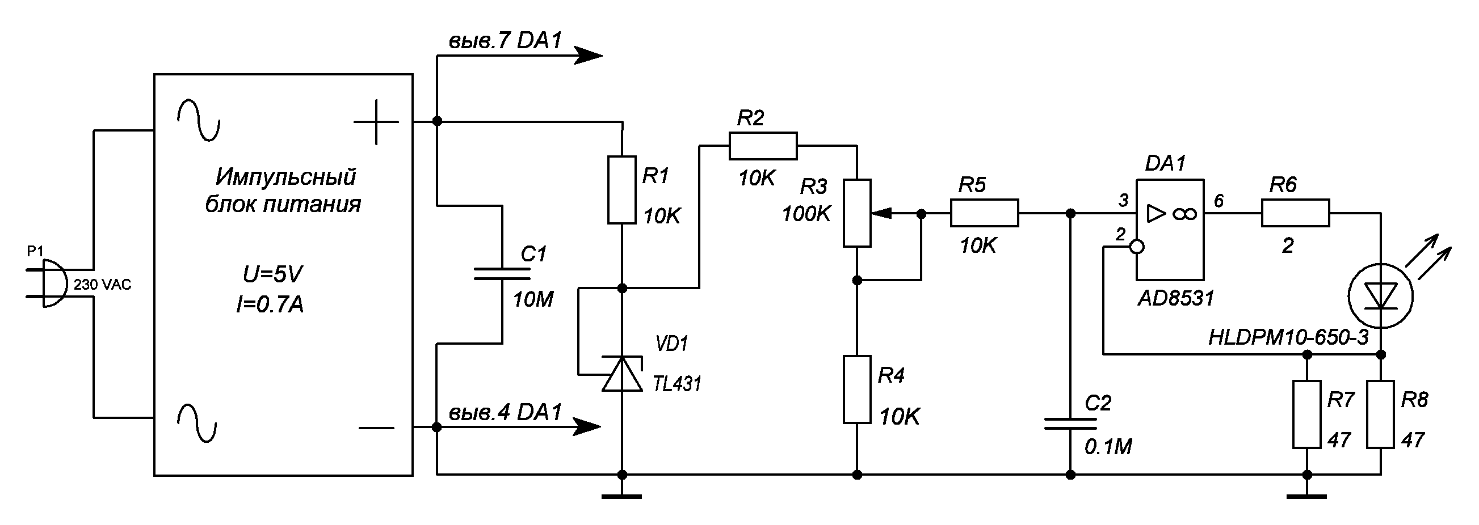
Рис. 1. - Электрическая схема экспериментального устройства для лазерной обработки семян
В качестве источника излучения использован светодиодный лазер с красным цветом излучения (λ =650 нм), максимальной мощностью излучения 3 мВт и напряжением 2,5...4 В.
Регулировка тока излучения лазера осуществляется плавно и позволяет изменять мощность излучения, падающего на семенной материал. Предельный ток излучателя 60 мА, поэтому максимальный ток обработки семенного материала ограничен величиной 55 мA.
Регулятор-стабилизатор тока выбран таким образом, что бы он обеспечивал ток в нагрузку до 250 мA. Это позволяет подключить лазерный излучатель непосредственно к операционному усилителю. При подаче положительного напряжения на вывод 3 ОУ на выходе (вывод 6) начинает расти напряжение до тех пор, пока входное напряжение не станет равным напряжению на выводе 2 ОУ, то есть падению напряжения на резисторах R7, R8. Стабилизирует ток изменение тока излучения при неизменном входном напряжении (вывод 3 ОУ) вызывает изменение напряжения падения на R7, R8, что ведет к изменению напряжения на выходе ОУ (вывод 6) до тех пор, пока входные напряжения не уравняются.
С помощью резисторов R7, R8 задается ток излучения. На выводе 3 ОУ регулируется ток стабилизации излучателя. Поэтому важно, чтобы входное напряжение было стабильным. Роль стабилизатора выполняет интегральный параметрический стабилизатор TL431, напряжение стабилизации которого 2,5 В. Со стабилизатора напряжение поступает на делитель напряжения, состоящий из резисторов R2, R3 и R4. Резисторы R2 и R4 задают предел регулирования. Резистор R3 – это потенциометр, включенный по схеме реостата. Резистор R5 и конденсатор С2 – фильтры нужны для сглаживания помех.
Многолетние результаты наших исследований влияния предпосевной
лазерной обработки семян на урожайность яровой пшеницы Иргина, результаты, которого приведены в табл. №1.
Таблица № 1
Результаты исследования влияния предпосевной лазерной обработки семян на урожайность яровой пшеницы Иргина (средние данные за три года)
№ п/п | Доза облучения,  мДж/см² | Урожайность пшеницы, г/м² | Густота стеблестоя, шт/м² | Масса зерна в колосе, г | Количество зерен в колосе, шт
1 | контрольный | 240 | 419 | 0,57 | 18,0
1 | 0,20 | 257 | 422 | 0,61 | 19,4
2 | 0,22 | 276 | 439 | 0,64 | 20,5
3 | 0,54 | 292 | 466 | 0,63 | 20,1
4 | 0,82 | 294 | 482 | 0,62 | 19,4
5 | 0,86 | 262 | 440 | 0,6 | 19,7
6 | 0,92 | 250 | 431 | 0,57 | 18,1
7 | 0,20 | 257 | 422 | 0,61 | 19,4
Наиболее интересными считаем результаты со средними дозами облучения. Так, урожайность в контроле в среднем составила 240 г/м², что существенно ниже средней урожайности в вариантах 3, 4 и 5 на 36, 52 и 55 г/м² (НСР₀₅= 32 г/м2) или на 15, 22 и 23 % (НСР₀₅= 13 %) соответственно. Изменения биологической урожайности, в среднем за три года, в зависимости от дозы облучения семян лазером показаны на рисунке 2.
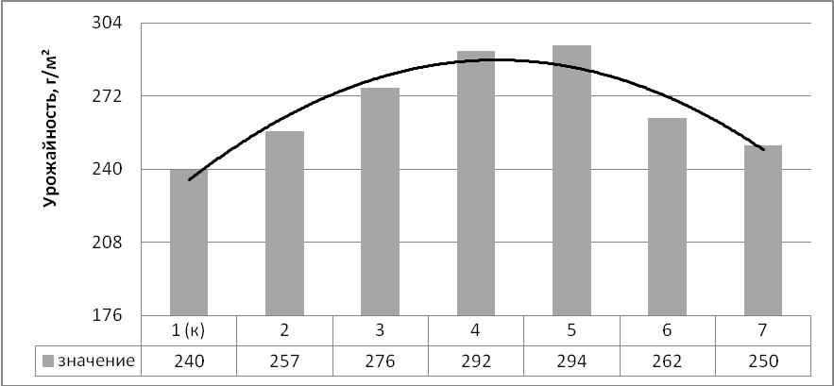
Рис. 2. – Динамика изменения урожайности яровой пшеницы при различных дозах облучения (средние данные за три года)
Следовательно, в определённом диапазоне мощности предпосевная обработка семян яровой пшеницы лазером оказывает существенное влияние на прибавку урожайности.
Анализ усреднённых данных структуры урожайности за несколько лет показал влияние нашей обработки на увеличение густоты стеблей на единице площади и на повышение продуктивности колоса. Эти показатели дают качественную характеристику структуры урожайности.
В вариантах 4 и 5 получено существенное увеличение густоты продуктивных стеблей, соответственно на 47 и 63 шт./м² (НСР₀₅= 31 шт./м²). Данные рассматривались относительно контроля (показатель составил 419 шт./м²).
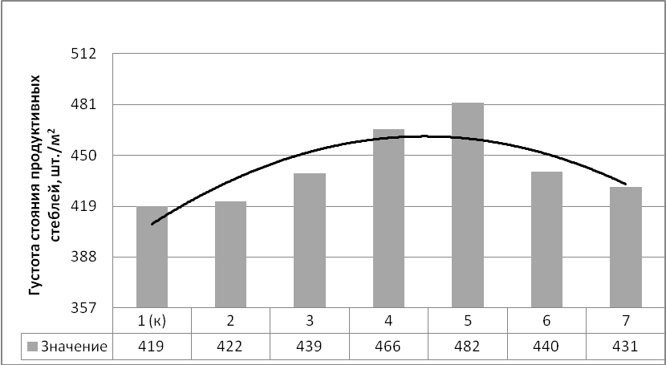
Рис. 3. – Динамика изменения густоты стояния продуктивных стеблей яровой пшеницы при различных дозах облучения
Яровая пшеница после обработки проявила себя следующим образом: в контроле масса зерна была 0,57 г, а при дозе обработки 0,22 мДж/см², масса зерна с колоса была 0,64 г, при дозе 0,54 мДж/см²– 0,63 г, при дозе 0,82 мДж/см²– 0,62 г. Это составило увеличение повышенbя продуктивности колоса на 0,05-0,07 г (НСР₀₅= 0,05 г).
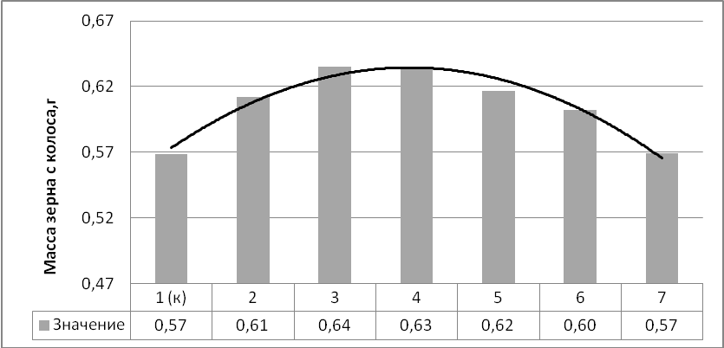
Рис. 4. – Динамика изменения массы зерна с колоса яровой пшеницы при увеличении дозы облучения семян лазером
Наблюдалось увеличение количества зерен в колосе, что, в конечном счете, повысило общую массу колоса. В варианте без лазерной обработки семян пшеницы составило – 18,0 шт., при дозе 0,22 мДж/см² – 20,5 шт., при дозе 0,54 мДж/см² – 20,1 шт. Соответственно наблюдается повышение показателей относительно контроля на 2,5 в первом и на 2,1 шт. во втором случае (по усредненным данным; СР₀₅= 1,5 шт.).
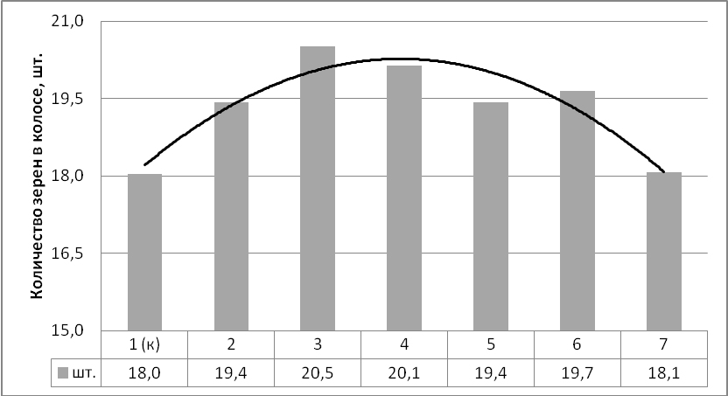
Рис.5. – Динамика изменения количества зёрен в колосе яровой пшеницы при
различных дозах облучения
Для практического использования следует рекомендовать варианты 3,4 и 5. Повышение дозы облучения в варианте 5 дало повышенную урожайность за счет увеличения количества стеблей на единице площади, а в варианте 3 этот процесс наблюдается за счет продуктивности колоса.
Для определения влияния на повышение урожайности каждого из вышеуказанных элементов, был проведен факторный анализ на базе данных, приведенных в таблице №2.
Таблица №2
Исходные данные для факторного анализа повышения урожайности пшеницы
 | Урожайность, г/м² | Густота стеблестоя, шт/м² | Масса зерна в колосе, г
Контрольный | 240 | 419 | 0,57
Среднее значение показателя (варианты 3,4,5) | 287,3 | 462 | 0,63
Изменение показателя | + 47,3 | + 43 | + 0,05
Методика факторного анализа:
1. Урожайность контрольная
419 * 0,57 = 240 г/м²
2. Урожайность при контрольной густоте и изменении массы зерна в колосе
419 * 0,63 = 263,3 г/м²
Следовательно, за счет изменения этого фактора урожайность повысилась на 23,3 г/м² (263,34 – 240).
3. Урожайность при изменении густоты стеблестоя и увеличении массы зерна в колосе
462 * 0,63 = 287,3 г/м²
В п.3 по сравнению с п.2 изменилась густота стеблестоя, что привело к повышению урожайности на 24 г/м² (287,3 – 263,3).
Общее отклонение урожайности пшеницы составило 47,3 г/м² (23,3 + 24)
В результате анализа полученных данных можно сделать заключение, что применение лазерной предпосевной обработки семян при оптимальных средних дозах облучения способствует существенному повышению урожайности. Факторный анализ показал, что повышение урожайности (20%) в среднем по трем выделенным вариантам произошло за счет увеличения густоты стеблестоя на 10% и увеличения продуктивности колоса на 10%.
Литература
- Долговых О.Г., Красильников В.В., Газтдинов Р.Р. Оптимизация лазерной предпосевной обработки семян зерновых культур: монография // ФГБОУ ВПО Ижевская ГСХА. - Ижевск: РИО ФГБОУ ВПО Ижевская ГСХА. 2014. с.122.
- Долговых О.Г., Красильников В.В. Применение электротехнологии в предпосевной обработке семян зерновых культур [Электронный ресурс]: учебное пособие // Учебные электронные издания / ФГБОУ ВПО Ижевская ГСХА. - Ижевск, 2014. - Вып. 3: Издания 2014 г. - Ст. 20214. - эл. опт. диск (CD-ROM).
- Долговых О.Г., Красильников В.В., Газтдинов Р.Р. Влияние лазерной обработки семян на урожайность яровой пшеницы Ирень // Инженерный вестник Дона. 2012. № 4. URL: ivdon.ru/ru/magazine/archive/n4p2y2012/1422
- Ниязов А.М., Огнев В.Н.Влияние экологически безопасных способов предпосевной обработки семян пшеницы на зараженность возбудителями семенной инфекции // Всероссийская научно-практическая конференция «Теория и практика - устойчивому развитию агропромышленного комплекса». Ижевск: ФГБОУ ВПО Ижевская ГСХА. 2015. с. 83-87.
- Долговых О.Г., Красильников В.В., Дресвянникова Е.В., Пантелеева Л.А. Повышение эффективности производства моркови при применении предпосевной лазерной обработки семян и улучшенной технологии хранения // Инженерный вестник Дона. 2014. № 2. URL: ivdon.ru/ru/magazine/archive/n2y2014/2309
- Долговых О.Г., Шмакова Н.В., Дресвянникова Е.В., Пантелеева Л.А.Влияние интенсивных технологий на фенологию развития растений в тепличном комбинате // Инженерный вестник Дона. 2014. № 4. URL: ivdon.ru/ru/magazine/archive/N4y2014/2600
- Долговых О.Г., Шмакова Н.В., Артамонова Л.П., Дресвянникова Е.В. Экономическая составляющая при внедрении интенсивных технологий в тепличном комбинате // Инженерный вестник Дона. 2014. № 4. URL: ivdon.ru/ru/magazine/archive/N4y2014/2718
- Beaudoin, F; Desplats, R; Perdu, P; Boit, C (2004), "Principles of Thermal Laser Stimulation Techniques", Microelectronics Failure Analysis (Materials Park, Ohio: ASM International): pp.417–425, ISBN 0-87170-804-3.
- Zatsiorsky, Vladimir; Kraemer, William (2006). "Experimental Methods of Strength Training". Science and Practice of Strength Training. Human Kinetics. pp. 132–133 ISBN 978-0-7360-5628-1.
- Дресвянникова Е.В. Электроаэрозольный метод увлажнения воздуха в культивационных сооружениях // Вестник Ижевской государственной сельскохозяйственной академии. 2012. №1 (30). С. 19-21.
References
- Dolgovykh O.G., Krasil'nikov V.V., Gaztdinov R.R. Optimizatsiya lazernoy predposevnoy obrabotki semyan zernovykh kul'tur: monografiya [Optimization of laser preseeding processing of seeds of grain crops]. Izhevsk: RIO FGBOU VPO Izhevskaya GSKhA. 2014. p.122.
- Dolgovykh O.G., Krasil'nikov V.V. Primenenie elektrotekhnologii v predposevnoy obrabotke semyan zernovykh kul'tur [Application of electrotechnology in preseeding processing of seeds of grain crops]: Izhevsk: FGBOU VPO Izhevskaya GSKhA. 2014. Vyp. 3: Izdaniya 2014 g. St. 20214. el. opt. disk (CD-ROM).
- Dolgovyh O.G., Krasil'nikov V.V., Gaztdinov R.R. Inženernyj vestnik Dona (Rus). 2012. №4. URL: ivdon.ru/ magazine/archive/n4p2y2012/1422/.
- Niyazov A.M., Ognev V.N. Vserossiyskaya nauchno-prakticheskaya konferentsiya «Teoriya i praktika - ustoychivomu razvitiyu agropromyshlennogo kompleksa». [All-Russian scientific and practical conference "The Theory and Practice — to a Sustainable Development of Agro-industrial Complex"]. Izhevsk: FGBOU VPO Izhevskaya GSKhA. 2015. p. 83-87.
- Dolgovyh O.G., Krasil'nikov V.V., Dresviannikova E.V., Panteleeva L.A. Inženernyj vestnik Dona (Rus). 2014. №2. URL: ivdon.ru/ru/magazine/archive/n2y2014/2309/.
- Dolgovykh O.G., Shmakova N.V., Dresvyannikova E.V., Panteleeva L.A. Inženernyj vestnik Dona (Rus). 2014. №4. URL: ivdon.ru/ru/magazine/archive/N4y2014/2600/.
- Dolgovykh O.G., Shmakova N.V., Artamonova L.P., Dresvyannikova E.V. Inženernyj vestnik Dona (Rus). 2014. №4. URL: ivdon.ru/ru/magazine/archive/N4y2014/2718/.
- Beaudoin, F; Desplats, R; Perdu, P; Boit, C (2004), "Principles of Thermal Laser Stimulation Techniques", Microelectronics Failure Analysis (Materials Park, Ohio: ASM International): 417–425 pp., ISBN 0-87170-804-3.
- Zatsiorsky, Vladimir; Kraemer, William (2006). "Experimental Methods of Strength Training". Science and Practice of Strength Training. Human Kinetics. 132–133 pp. ISBN 978-0-7360-5628-1.
- Dresvjannikova E.V. Vestnik FGBOU VPO Izhevskaja GSHA, №1 (30), 2012, pp. 19–21.

